TRANG 27 - TIẾP THEO
(Biến thế tiếp theo từ trang trước)
① Chốt 7 bình 6, Sĩ 5 bình 4
(Nếu đổi đi Sĩ 3 thoái 5, Sĩ 4 tấn 1).
② Tướng 5 tấn 3, Chốt 5 bình 4.
(Nếu đổi đi Tướng 5 bình 6, Chốt 4 tấn 1, Sĩ 3 thoái 1, Chốt 6 bình 5 Đỏ thắng).
③ Chốt 5 bình 4
④ Chốt 4 tấn 1, Tướng 6 bình 5
⑤ Chốt 4 tấn 1, Tướng 6 bình 5
⑥ Chốt 4 tấn 1
⑦ Chốt 6 tấn 1 (Đỏ thắng)

TIẾT 5: SONG BINH LỆ HÒA CUỘC
Từ tiết trước có thể thấy, Song Binh có uy lực nhất định, cần phải đề phòng. Dùng quân lực đơn giản để thủ hòa thế công của Song Binh có thể tạo thành những cuộc lệ hòa điển hình, ví dụ như sau:

Ví dụ 1 (Hình 23)
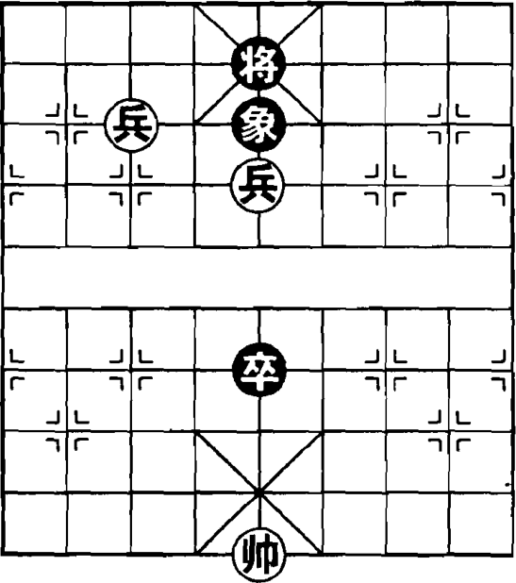
(Hình 23)
Thông thường, bộ ba Sĩ, Tượng, Tướng phối hợp có thể thủ hòa được thế công của Song Binh. Trong đó, Sĩ có thể ngăn chặn Chốt Đỏ chiếm trung tâm cửu cung, Tượng có thể ngăn Chốt Đỏ đột phá lộ giữa, Tướng phối hợp với Sĩ thường xuyên tránh được việc Chốt Đỏ tiến xuống theo chiều dọc. Các quân trên đều là điều kiện cần thiết để đảm bảo cầu hòa. Như (Hình 23) là một ví dụ.

Ví dụ 2 (Hình 24)
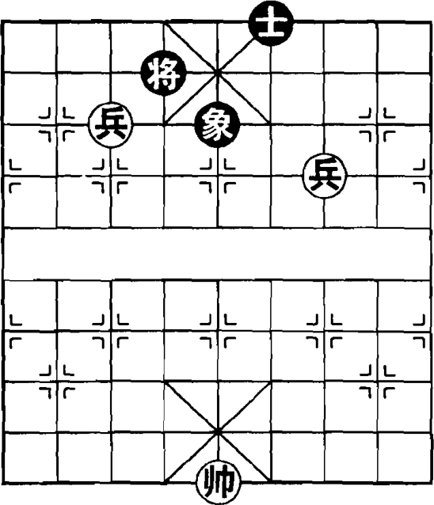
(Hình 24)
Dưới đây là một trường hợp khác minh họa sự phối hợp linh hoạt giữa các quân phòng thủ để thủ hòa Song Binh. Như (Hình 24) trình bày, nếu bên Đen biết cách điều phối Tướng và Sĩ đúng nhịp, sẽ ngăn chặn được sự thâm nhập của Song Binh vào vị trí cửu cung yếu hại.

